**MODEL ODPOWIEDZI**

WOJEWÓDZKI KONKURS PRZEDMIOTOWY   
Z BIOLOGII

organizowany przez Łódzkiego Kuratora Oświaty   
dla uczniów szkół podstawowych w roku szkolnym 2024/2025

TEST – ETAP WOJEWÓDZKI

Zadanie nr 1 (0-2pkt.)

Odp.

Cyfrą 2 oznaczono…………………. Przewężenie pierwotne/centromer

Cyfrą 4 oznaczono ………………… dłuższe ramie chromatydy

Zadanie nr 2 (0-1pkt.)

Odp. Kryterium podziału tych chromosomów to - położenie centromeru/przewężenia pierwotnego

Zadanie nr 3 (0-4pkt.)

1. Podaj nazwę [zespołu wad wrodzonych](https://pl.wikipedia.org/wiki/Zesp%C3%B3%C5%82_wad_wrodzonych) spowodowanych tą mutacją

Odp. Zespól Downa

1. Odp. Tę nieprawidłowość zapisujemy w następujący sposób:

2n + 1, 46+1

1. Odp. Do powstania nieprawidłowości tego typu dochodzi w trakcie

mejoza

1. Czy jest to mutacja zależna czy niezależna od płci?

Nie jest zależna / nie

Zadanie nr 4 (0-3pkt.)

Peptyd to:

fenyloalanina – cysteina – metionina – lizyna – arginina

odp. przykładowo (może być wybrana dowolna właściwa trójka kodująca)

mRNA 5‘ UUU UGC AUG AAA AGG3’

DNA

3’AAA ACG TAC TTT TCC5’

5’TTT TGC ATG AAA AGG 3’

Zadanie nr 5 (0-2pkt.)

Odp.

Rozwiązanie: genotypy rodziców IA I0 oraz IB I0 (kolejność dowolna)

Zadanie nr 6 (0-5pkt.)

Odp.

Genotyp matki to dd

Genotyp ojca to DD

Genotyp dziecka to Dd

|  |  |  |
| --- | --- | --- |
| **♀**  ♂ | d | d |
| D | Dd | Dd |
| D | Dd | Dd |

Prawdopodobieństwo urodzenia dziecka z grupą Rh- wynosi 0 %.

Zadanie nr 7 (0-4pkt.)

Odp. Genotypy rodziców:

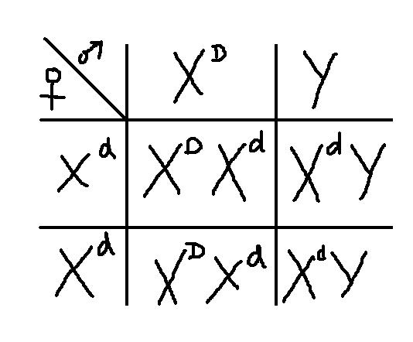

Odp. Prawdopodobieństwo to wynosi 0 %

Zadanie nr 8 (0-3pkt.)

Mutacja nr 1

Odp. Jest to …………………………. delecja

Mutacja nr 2

Odp. Jest to………………… duplikacja

Mutacja nr 3

Odp. Jest to ………………………… inwersja

Zadanie nr 9 (0-3pkt.)

1. prawidłowej męskiej gamecie muszki owocowej

Odp.

Liczba chromosomów wynosi ………………………………………… n= 4

1. liczbę chromosomów w żeńskiej gamecie, która po połączeniu z prawidłową gametą męską, spowoduje powstanie trisomicznego osobnika potomnego

Odp.

Liczba chromosomów wynosi ……………………………………………. n+ 1, 4+1 (5)

1. zmutowanej komórce somatycznej muszki owocowej, jeżeli ta mutacja to monosomia

Odp.

Liczba chromosomów wynosi ……………………………………………… 2n-1, 8-1(7)

Zadanie nr 10 (0-1pkt.)

Odp.

Prawidłowa kolejność to **C B A D E**

Zadanie nr 11 (0-1pkt.)

Odp. D

Zadanie nr 12 (0-3pkt.)

Odp.

Są to następujące cechy kodu:

Jednoznaczny, niezachodzący, bezprzecinkowy (warunkowo kod uniwersalny)

Zadanie nr 13 (0-2pkt.)

1. Jaki aminokwas jest transportowany przez tRNA, jeżeli jego antykodon to 3’GGG5’?

Odp.

Tym aminokwasem jest……………………… prolina

1. Podaj zapis antykodonu tRNA, który transportuje aminokwas lizynę, której kodon w mRNA to 5’AAA3’.

Odp.

Antykodon tego tRNA to …………………………. 3’UUU5’

Zadanie nr 14 (0-1pkt.)

Odp.:

32 cząsteczki

Zadanie nr 15 (0-1 pkt.)

Odp. kolejność fragmentów DNA od miejsca startu to :

3000 pz, 1200pz 500pz

Zadanie nr 16 (0-4 pkt.)

1. ewolucja biologiczna istot żywych 2
2. dobór naturalny 4
3. mutacja/mutacje 3
4. skamieniałości 1

Zadanie nr 17 (0-6 pkt.)

Odp. opisy doboru stabilizującego to nr:……………………. 3, 4

Odp. opisy doboru kierunkowego to nr:…………………….. 1, 5

Odp. opisy doboru rozrywającego to nr:……………………. 2, 6

Zadanie nr 18 (0-3 pkt.)

1. Zestaw prezentowanych szkieletów to:

narządy szczątkowe,

narządy homologiczne,

narządy analogiczne.

1. Narządy te są następstwem:

ewolucji zbieżnej,

ewolucji rozbieżnej,

nie podlegały ewolucji.

1. Przedstawione szkielety są traktowane przez naukowców jako:

bezpośrednie dowody ewolucji,

pośrednie dowody ewolucji,

nie są wykorzystywane przez ewolucjonistów

Zadanie nr 19 (0-4pkt.)

1. Zapisz łańcuch troficzny, w którym **niedźwiedź polarny** jest drapieżnikiem szczytowym i jednocześnie konsumentem III rzędu

Odp. fitoplankton- zooplankton roślinożerny-dorsz arktyczny- **niedźwiedź polarny**

1. Zapisz łańcuch troficzny, w którym **orka oceaniczna** jest drapieżnikiem szczytowym i zajmuje VII poziom troficzny.

Odp. fitoplankton- zooplankton roślinożerny-zooplankton mięsożerny – pstrąg – gromadnik-foka grenlandzka – **orka oceaniczna**

1. Określ, w którym z podanych łańcuchów troficznych A czy B, dojdzie do większej kumulacji pestycydów.

Odp. Do większej kumulacji pestycydów dojdzie w łańcuchu B

1. Odp. Do większych strat energii dojdzie w łańcuchu B

Zadanie nr 20 (0-1pkt.)

Odp. Przedstawiona krzywa przeżywania populacji odpowiada przykładom oznaczonych literą C

Zadanie nr 21 (0-3pkt.)

1. Czy gatunek A może być zastosowany jako gatunek wskaźnikowy w odniesieniu do parametru pH

Odp. …………….. tak, kwasowego pH

1. Czy gatunek B najlepiej rozwija się w środowisku zasadowym?

Odp. ……………. nie

1. Czy gatunek C będzie dobrze rozwijał się w środowisku o bardzo wysokim stężeniu jonów wodorowych ?

Odp. …………….. nie

Zadanie nr 22 (0-1pkt.)

Odp.

Jest to gatunek oznaczony na schemacie nr 4

Zadanie nr 23 (0-3pkt.)

Odp.

Gatunek z najwęższym zakresem tolerancji to … B

Przedział wartości dla organizmu o najszerszym zakresie tolerancji to +/-

od 3.5 do 6.9

Gdy pH środowiska wynosi 4.5, największą liczebność osiąga gatunek … A

Zadanie nr 24 (0-6pkt.)

Wyrazy wykreślone:

1 warstwa podszytu 2 szczątków zwierzęcych 3 pasożytów 4 mało 5 bardzo wolno 6 cienkiej warstwy

Zadanie nr 25 (0-3pkt.)

1. rdestnica drobna i moczarka kanadyjska wpis nr 3
2. trzcina pospolita i tatarak zwyczajny – wpis nr 1
3. grzybień biały i grążel żółty – wpis nr 2

Zadanie nr 26 (0-3pkt.)

Park nr 1 Słowiński PN

Park nr 2 Świętokrzyski PN

Park nr 3 Ojcowski PN

Zadanie nr 27 (0-5pkt.)

Odp.

1. Są to elementy należące do tkanki przewodzącej
2. Tymi elementami odbywa się transport wody i soli mineralnych
3. Są to komórki ………………………… martwe
4. Innym elementem zaliczanym do tej tkanki jest np.: łyko/ człony rur sitowych/ miękisz łykowy
5. Naczynia są charakterystyczne dla roślin okrytonasiennych

Zadanie nr 28 (0-3pkt.)

Odp.

1. Głównym czynnikiem wpływającym w tym doświadczeniu na kierunek wygięcia organów roślinny jest……………… grawitacja.
2. Korzeń tej rośliny wykazuje tropizm ……………………… dodatni
3. Budowa liści i systemu korzeniowego wskazuje, że zobrazowana roślina należy do …………… okrytonasiennych dwuliściennych

Zadanie nr 29 (0-7pkt.)

1. Soczewka – strzałka po lewej i tarczę nerwu wzrokowego (tzw. plamka ślepa) strzałka po prawej

:

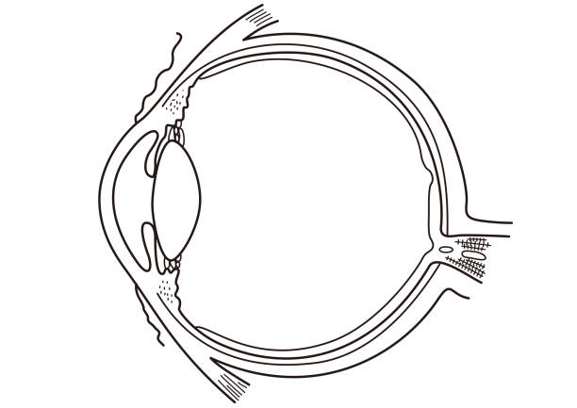

Odp.

1. W gałce ocznej obraz tworzy się na siatkówce
2. Obraz tworzony w obrębie gałki ocznej jest odwrócony, pomniejszony i rzeczywisty
3. Za widzenie barwne odpowiadają fotoreceptory nazywane czopkami
4. Do 3 barw podstawowych zaliczamy: czerwony, zielony, niebieski
5. Łzy pełnią następującą funkcję: nawilżają i dezynfekują, oczyszczają, wypłukują zanieczyszczenia, bakterie itp.

Zadanie nr 30 (0-4pkt.)

Odp.

1. Jest to schemat przedstawiający uzębienie stałe człowieka.
2. Ząb nr 1 to……………………………., siekacz

ząb nr 3 to ……………………………, kieł

ząb nr 5 to ………………………….... przedtrzonowiec

Zadanie nr 31 (0-7pkt.)

Odp.

1. Szlak metaboliczny zachodzącego w obrębie cytoplazmy, a bedącego częścią oddychania komórkowego to… glikoliza
2. Organellum, w którym przebiega cykl Krebsa,… mitochondrium (matrix)
3. Na terenie jądra komórkowego odbywa się synteza podjednostek rybosmomów TAK, (dodatkowo na obszarze jąderka).
4. Orgenellum, w którym znajdują się enzymy to lizosom
5. Związki takie jak: glikozydy, garbniki, alkaloidy, szczawiany, gromadzone są na terenie: wakuola/ wakuole
6. W komórce roślinnej na terenie leukoplastów oprócz skrobi mogą być gromadzone lipidy, białka
7. Celulozę, pektyny czy hemicelulozy znajdują się w składzie ściany komórkowej

Zadanie nr 32 (0-1pkt.)

Odp.

Charakter hydrofilowy wykazują główki fosfolipidów / główka